**Sayısal Nivoların Sistem Kalibrayonu**

**Engin Gülal1,*, N.Onur Aykut1, Burak Akpınar1**

*1YTÜ Harita Mühendisliği Bölümü, Esenler, İstanbul,*

*Özet*

*Harita Mühendisliği disiplininde hassas yükseklik belirlemenin gündeme geldiği uygulamalarda hassas geometrik nivelman hemen hemen alternatifsiz bir yöntem olarak karşımıza çıkmaktadır. Hassas geometrik nivelman ile beklenen doğruluğa ulaşılabilmesi için yöntemin gerektirdiği ölçme yöntemi ve donanımsal tüm şartların yerine getirilmesi gerekmektedir. Hassas geometrik nivelman yönteminden yüksek bir doğruluk elde edebilmek için kullanılan donanımın kalibrasyonunun yapılmış olması önemli bir bileşendir. Yani yükseklik belirlemede kullanılacak donanımın sistematik hataların tanımlanmış olması gerekir. Nivelman miraların kalibrasyonuna yönelik olarak ilk kez 1970’liyılların başında Almanya Karlsruhe Üniversitesinde geliştirilen komparatordan günümüze mira kalibrasyonu bir çok akademisyenin ilgi alanı olmuş ve mira kalibrasyonuna yönelik olarak çeşitli deney düzenekleri geliştirilmiştir. İlk zamanlarda sadece miraların kalibrasyonu gündemde iken son yıllarda sayısal nivoların gelişimine paralel olarak barkodlu miralar ve onun üzerindeki kodları algılayan nivoların birlikte kalibre edildiği sistem kalibrasyonu gündemdedir.*

*Yıldız Teknik Üniversitesi Harita Mühendisliği Bölümü Jeodezik Metroloji Laboratuarında nivo-mira sistem kalibrasyonuna yönelik olarak hassas uzunluk komparatörü kurulmuştur. Bu çalışmada kurulan komparatör tanıtılmakta ve kalibrasyonu yapılan nivo-miraların test sonuçları verilmektedir.*

Anahtar Sözcükler

Jeodezik metroloji, sayısal nivo, kalibrasyon, barkodlu mira

**1. Sayısal Nivoların Çalışma Prensibi**

Nivolar jeodezik aletler içerisinde en son sıralarda gelişen teknolojiden etkilenerek elektronik bir yapıya kavuşan donanımdır. Bu gün kullandığımız haliyle ilk sayısal nivo 1966 yılından başlayan çalışmaların sonucu olarak Bonn Üniversitesinden Prof. Zetsche tarafından geliştirilmiştir. Sayısal nivoların gelişimine yönelik olarak yapılan çalışmalar CCD (charge couple device) teknolojinin gelişimiyle hız kazanmıştır. Dresden Üniversitesi ile Zeiss firması 1982 yılında 1024 ışığa duyarlı elemandan oluşan CCD satır sensörü ile Zeiss Ni002 nivolarının sayısallaştırılmasına yönelik olarak çalışmalarını başlatmışlardır. Seri üretim şekline dönüşmeye ilk prototip sayısal nivo 1987 yılında üretilmiştir. 1990 yılında Leica firması barkodlu mirayı otomatik olarak okuyan ilk nivoyu NA2000 ismi ile üretmiştir. Daha sonraki yıllarda Trimble, Topcon ve Sokkia firmalarıda benzer sayısal nivolorın üretimini gerçekleştirmiştir.

Sayısal nivolar klasik kompansatörlü nivoların optik ve mekanik yapısına sahip olup, farkı mira okuma düzeneğinin elektronik olarak gerçekleştirilmesidir. Klasik nivolarda gözle yapılan mira okuması, sayısal nivolarda barkotlu mira görüntüsünün nivo içerisinde bulunan CCD sensörü üzerine iz düşürülmesi ve farklı görüntü işleme teknikleri ile görüntünün değerlendirilerek sayısal mira okuma değerinin elde edilmesine dayanır. Ölçme işleminin akışı genel olarak dört adımdan oluşur. Mira görüntünün elde edilmesinin ardından, miranın resmi 256 dan 1048’e kadar elemandan oluşan CCD ile analog dijital dönüşümü gerçekleştirilir. Sayısal görüntü farklı üreticiler tarafından geliştirilen korelasyon yöntemi, geometrik yöntem ve FFT dönüşümü gibi farklı yöntemler ile değerlendirilir. Son olarak mira okuması ve miraya olan uzaklık santimetre hassasiyetiyle elde edilir.

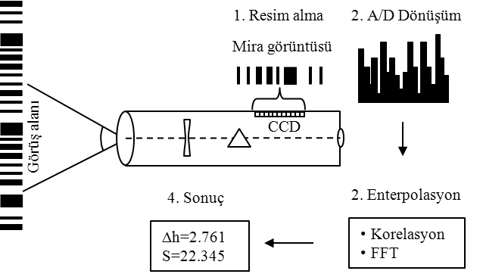

*Şekil 1: Objektife gelen mira görüntüsünün işlenme aşamaları (Deumlich ve Staiger 2002)*

**2. Mira Kalibrasyonu**

Mira kalibrasyonu çok uzun zamandan beri dünyada çeşitli enstitülerde ve ülkemizde Ulusal Metroloji Enstitüsü (UME) de gerçekleştirilmektedir. Yatay olarak yerleştirilmiş mira üzerine yerleştirilen elektro optik mikroskop ile mira bölümlendirmeleri ölçülmektedir. Burada mastar uzunluk olarak interferometre kullanılmaktadır. Mikroskopun ölçtüğü değerler ile interferometreni değerleri arasında oluşturulan doğrusal fonksiyonun katsayıları En Küçük Kareler Yöntemi ile belirlenmektedir.

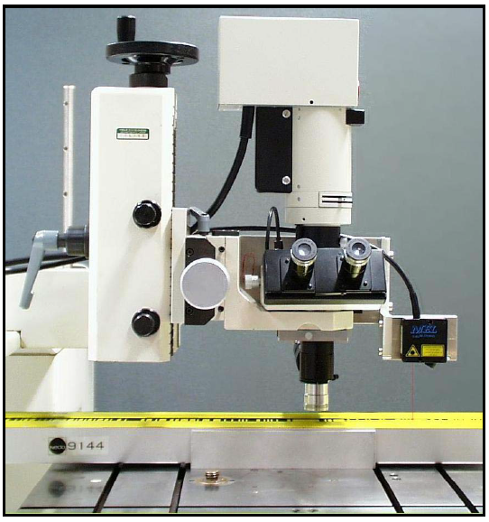

*Şekil 2: Elektro optik mikroskop ile barkod tanıma (Woschitz vd. 2003)*

**3. Sistem Kalibrasyonu**

Klasik nivolarda mira ve nivoların bir birinden bağımsız ayrı ayrı fonksiyonları vardı. Sayısal nivo ve barkotlu miraların kullanıldığı ölçme sisteminde mirayı ve nivoyu ayrı ayrı değerlendirmek doğru değildir. Ölçme işleminin bir bütün olarak (sistem) değerlendirilmesi gerekmektedir. Elde edilen değerler barkotlu miraya, CCD sensörlü nivoya ve nivo ile mira arasındaki atmosferik şartlara bağlıdır. Bu nedenle sadece mira kalibrasyonu yerine nivo-mira sistem kalibrasyonundan bahsetmek gerekir.

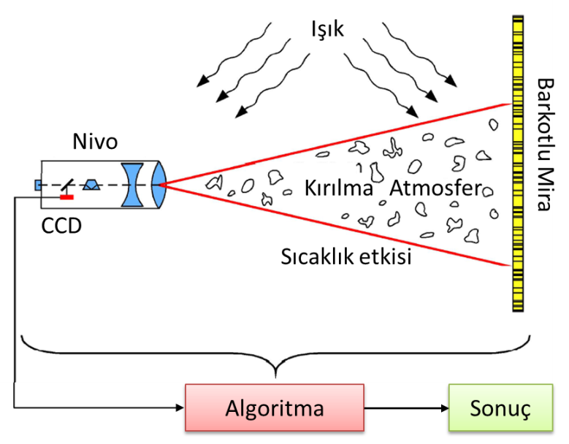

*Şekil 3: Sayısal nivo ölçme sistemi*

Sitem kalibrasyonu ile ilgili önemli çalışmalar incelendiğinde; Takalo ve Rouhiainen (2004) Finlandiya Jeodezi Enstitüsünde geliştirilen sistem kalibrasyonu düzeneğinin tanıtmaktadır. Woschitz ve Bruner (2003) Avusturya Graz üniversitesi Mühendislik Jeodezisi ve Ölçme sistemleri Enstitüsünde geliştirilen düzey mira kalibrasyon düzeneğinden elde edilen sonuçları aktarmaktadır. Heister (2002) ise Almanya Münih Askeri Üniversitesinde (Bundeswehr München) geliştirilen yatay sistem kalibrasyon düzeneği ve sonuçları irdelemektedir.

**4. YTÜ Deney Düzeneği**

Yıldız Teknik Üniversitesi Harita mühendisliği Bölümü Jeodezik Metroloji Laboratuvarında nivo-mira sistem kalibrasyonuna yönelik olarak bir deney düzeneği kurulmuştur, (Şekil 4 ) Deney düzeneği çelik konstrüksiyondan imal edilmiştir. Oluşturulan deney düzeneğinde kalibrasyonu yapılacak mira ray üzerinde hareket eden yatay bir kızak üzerine yerleştirilmektedir. Yatay kızağın hareketi, manyetik band ve enkoder ile belirlenmektedir. Kullanılan enkoder’ın doğruluğu 5μm dir. Kızak, dönen bir mil ve dairesel kol yardımı ile hareket ettirilmektedir. Hareketin büyüklüğü (mira kaydırması) enkoder tarafından ölçülerek gösterge panelinde görüntülenmektedir. Yatay mira 2cm aralıklarla kaydırılmaktadır. Nivo ile de her bir kaydırma sonrası ölçüler yapılmaktadır. Yatay olarak konumlandırılmış mira üzerinde nivo ile ölçüler yapabilmek için miranın gözlem eksenini 900 çeviren bir ayna mekanizması yapılmıştır. Böylelikle rahatlıkla yatay mira üzerinde ölçüler gerçekleştirilmiştir. Sıcaklık değişimi ve diğer dış etkilerin deney sırasında sistem üzerindeki etkilerini belirleyebilmek için referans mira olarak adlandırılan bir mirada düşey olarak yerleştirilmiştir.

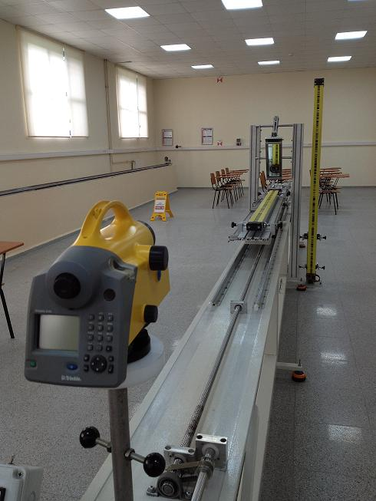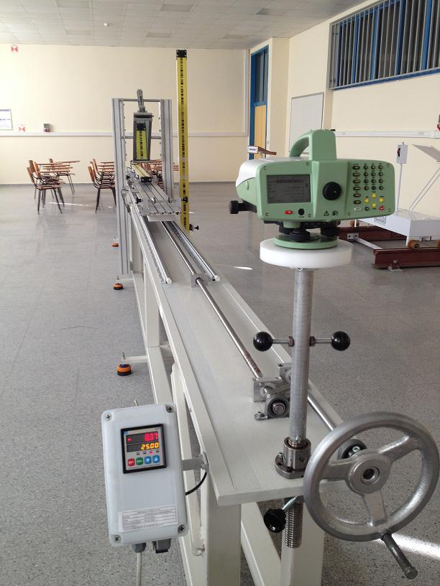

*Şekil 4: Nivo-mira kalibrasyon düzeneği*

Nivo-mira sistem kalibrasyonu için Leica DNA03 sayısal nivosu 2 metrelik barkodu mirası ile ve Trimble DiNi12 sayısal nivosu 3 metrelik barkodlu mirası ile test edilmiştir. Her iki nivo-mira sisteminin miranın altından ve üstünden 15cm bırakılarak Leica DNA03 için 0.15m ile 1.85m arası DiNi12 için 0.15 ile 2.85 arası 2 cm ve aralıklar ile ölçülmüştür. Ölçüler gidiş ve dönüş olarak iki kez tekrarlanmıştır. Dönüş ölçülerinde yatay mira gidiş konumuna göre 1 cm kaydırılmış ve 2cm aralıklarla ölçüler yapılmıştır. Böylelikle mira yüzeyi 1cm aralıkla taranmıştır. Yatay mira üzerindeki her bir ölçümde referans mira üzerinde de ölçüler yapılmıştır. Ölçüler sırasında ortamın sıcaklığı da kaydedilmiştir. Yapılan ölçülerin değerlendirilmesinin ardından nivo-mira sistemlerinin ölçek katsayısı belirlenmiştir.

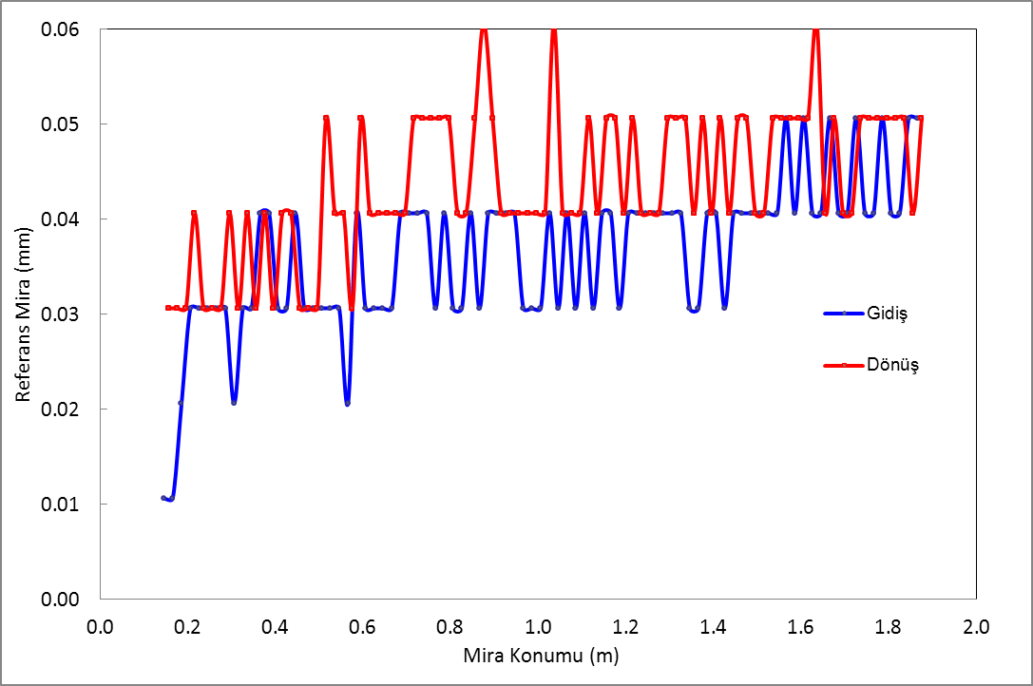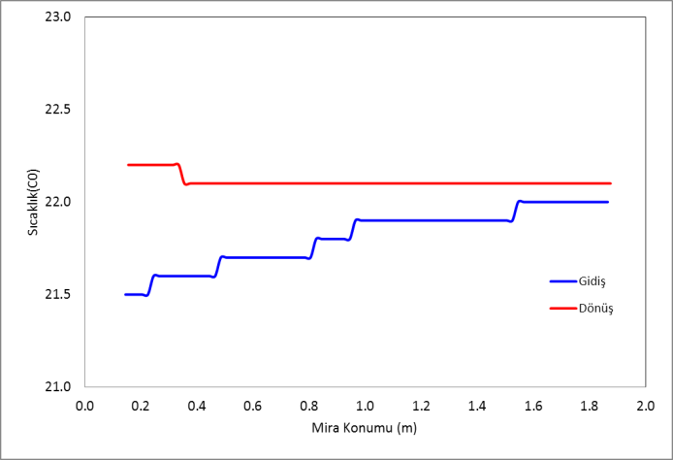

*a)Referans mira b) Sıcaklık ölçüleri*

*Şekil 5: DNA03 test ölçüleri*

Test ölçüleri gidiş-dönüş olarak yaklaşık olarak 2 saat sürmektedir. Bu süre içerisinde test ölçülerinin yapıldığı laboratuvarın sıcaklığı 0.7C0 artmıştır, (Şekil 5-b). Bu sıcaklık değişimi oldukça stabil bir değişim olarak nitelendirilebilir. Diğer taraftan test ölçüleri sırasında meydana gelebilecek sistematik hataları belirlemek için tasarlanan referans mira ölçülerinde de ölçü süresince yaklaşık 30μm bir değişim meydana gelmektedir, (Şekil 5-a). Bu değer ölçüler sırasında sistematik bir hatanın deney düzeneğinin etkilemediğini göstermektedir. Özellikle ölçü başında meydana gelen 20μm değişim aletin iç ısınmasından kaynaklanmaktadır. Bu etkiden etkilenmemek için alet açıldıktan sonra yaklaşık 20 dakika beklenilmesi yararlı olacaktır.

Şekil 6, kalibrasyonu yapılan mira üzerindeki gidiş- dönüş ölçülerini göstermektedir. Mira üzerinde 2cm aralıklar ile ölçüler yapılmıştır. Şekilde düşey eksen; Miranın hareket değerini yüksek doğrulukla ölçen manyetik band ölçüleri ile kaydırılmış mira üzerindeki sayısal nivo ölçüleri arasındaki farkı göstermektedir. Yatay eksen ise ölçülerin yapılabildiği miranın konumunu göstermektedir. Gidiş ve dönüş ölçüleri birbirleri ile oldukça uyumlu görülmektedir.

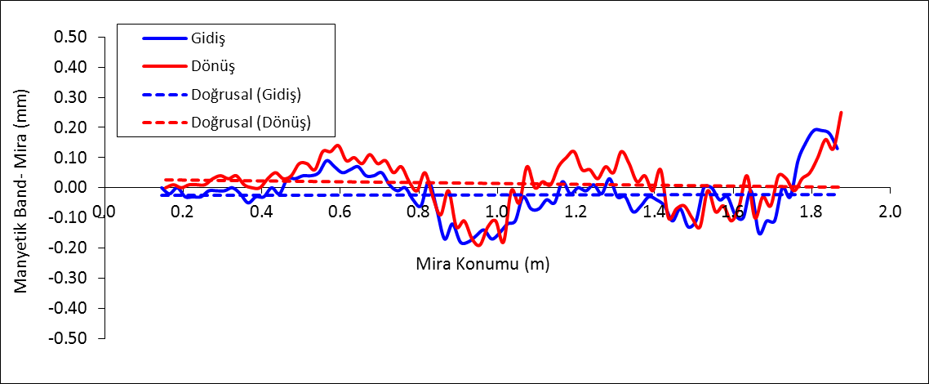

*Şekil 6: DNA03 gidiş-dönüş ölçüleri*

Ölçüler sırasında özellikle laboratuvar ortamında meydana gelen sıcaklık değişimi ve aletin içindeki elektronik devrelerin ısınması nedeniyle meydana gelen sıcaklı değişimi nedeniyle meydana gelen hatalar ve diğer belirlenemeyen sistematik hataların etkisi ölçüler üzerinden referans miradaki değişinler göz önünde bulundurularak elimine edilmiştir. Olası sistematik hatalar arındırılmış ölçüler (gidiş, dönüş ölçüleri – referans mira ölçüleri) Şekil 7 de gösterilmektedir. Gidiş ve dönüş serilerin ortalamasının ölçek değeri ise 16 ppm dir.

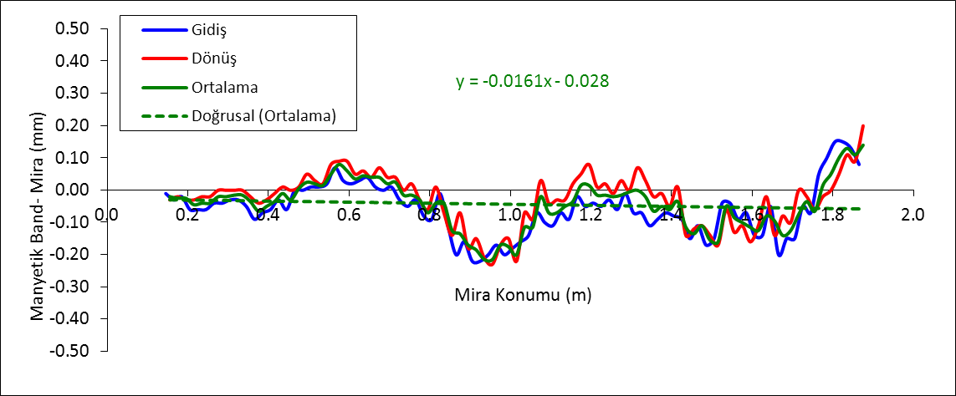

*Şekil 7: DNA03 düzeltilmiş ölçüler*

Leica DNA03 nivosu için yapılan test ölçüler Trimble DiNi12 nivosu ve 3 metrelik mirası için tekrarlanmıştır. Ölçülerin değerlendirilmesi sonucu ölçek değeri olarak 33ppm değeri elde edilmişitir, (Şekil 8).

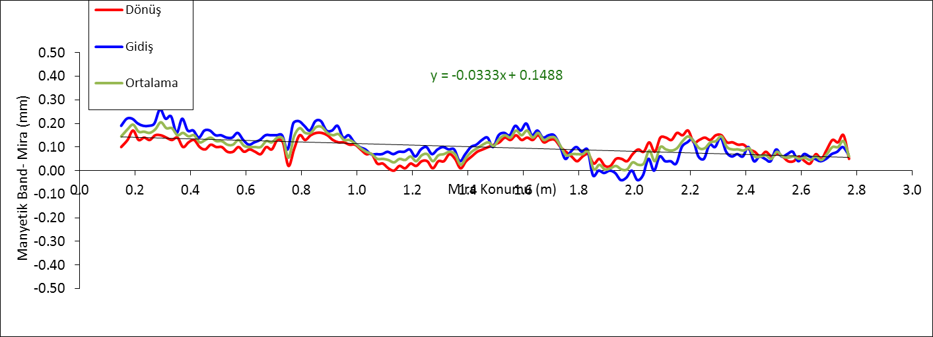

*Şekil 8: DiNi12 gidiş-dönüş ölçüleri*

**5. Sonuçlar**

Harita Mühendisliği disiplininde uygulamada yaygın olarak kullanılan en hassas yükseklik belirleme yöntemi olarak hassas geometrik nivelman yöntemi karşımıza çıkmaktadır. Bu yöntem ile beklenen doğruluğa ulaşılabilmesi yöntemin gerektirdiği prosedürün tam olarak uygulanmasına bağlıdır. Yüksek doğruluklu nivoların kullanılması, invar tek parça miraların kullanılması, mira payandalarının ve mira altlıklarının kullanılması gibi ölçme yöntemine özgü bileşenlerin eksik olması durumunda beklenen doğruluğa ulaşmak mümkün olmamaktadır. Diğer taraftan kullanılan ölçme sisteminin kalibrasyonu da son derece önem taşımaktadır. 1980 yılların başından itibaren miraların kalibrasyonu konusunda yurt dışında çalışmalar yapılmaktadır. Son yıllarda sayısal nivoların ve barkodlu miraların gelişmesi ile bir sistem olarak tanımlanabilen nivo-mira sistem kalibrasyonu gündeme gelmiştir. Yüksek doğruluk beklenen mühendislik ölçmeleri uygulamalarında ve TUDKA ölçülerinde kullanılan donanımların kalibrasyon fonksiyonları belirlenmelidir.

YTÜ Jeodezik Metroloji laboratuarında sayısal nivo-mira siteminin kalibrasyonuna yönelik olarak bir düzenek geliştirilmiştir. Düzenekte yapılan ilk deneylerden olumlu sonuçlar alınmıştır. Kalibrasyon düzeneğinin geliştirilmesine yönelik çalışmalar sürdürülmektedir.

**Teşekkür**

Deneylerin gerçekleştirilmesinde donanım desteği sağlayan GRAFTEK A.Ş. ve ÇAĞDAŞ HARİTA MÜHENDİSLİK LİMİTED ŞİRKETİNE teşekkür ederiz.

**Kaynaklar**

Deumlich F., Staiger R. *Instrumentenkunde der Vermessungstechnik*, Wichman Verlag, 2002.

Heister H., (2002), *Zur Kalibrierung von digitalen Nivellier-Systemen*, Allgemeine Vermessungs-Nachrichten,109. Jahrg., S. 380 – 385.

Takalo M., Rouhiainen P., (2004), *Development of a System Calibration Comparator for Digital Levels in Finland*, Nordic Journal Of Geodesy 2/2004.

Woschitz, H., Brunner F., Heister H., (2003), *Scale Determination of Digital Levelling Systems using a Vertical Comparator*, Zeitschrift für Vermessungswesen,H. 128, Ph. 11-17.

Woschitz, H., Brunner F., (2003), *Development of a Vertical Comparator for System Calibration of Digital Levels*, Österreichische Zeitschrift für Vermessung und Geoinformation 91: 68-76.